**Παρασκευή, 22 Οκτωβρίου 2010**

**[Η οικονομική κρίση ενώνει τους Ευρωπαίους πολίτες](http://sofiaepimorfosi2.blogspot.gr/2010/10/blog-post_22.html)**

**[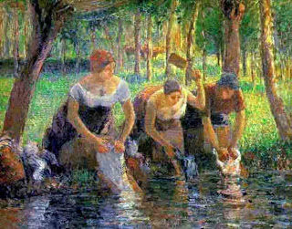](http://2.bp.blogspot.com/_czNtMymG29g/TMHEc4uFxSI/AAAAAAAACBo/2AcbN3SrjSA/s1600/pissarro.jpg)**

**Σε μια εποχή ραγδαίων κοινωνικών, πολιτικών και οικονομικών εξελίξεων στην Ευρώπη αλλά και στον κόσμο ολόκληρο, είναι επόμενο να επέρχονται ποικίλες ανακατατάξεις, σε κρατικό και διεθνικό επίπεδο, και να δημιουργούνται έντονοι προβληματισμοί για το τι μας επιφυλάσσει το μέλλον σχετικά με τις επερχόμενες εξελίξεις. Τα κράτη-μέλη της Ευρωπαϊκής Ένωσης προβληματίζονται καθώς διανύουν το μεταβατικό στάδιο της διαμόρφωσης της Ευρωπαϊκής ταυτότητας των πολιτών τους.  
         Η νέα πραγματικότητα που διαμορφώνεται αποτελεί πρόκληση για όλους τους Ευρωπαίους, με την έννοια ότι οφείλουν, μέσα σε πνεύμα σύμπνοιας και καλής συνεργασίας, να διαμορφώσουν τη διαπολιτισμική Ευρώπη και τη νέα εικόνα του Ευρωπαίου πολίτη, πίσω από την οποία θα βρίσκεται σε σταθερό υπόβαθρο η ταυτότητα του πολίτη κάθε κράτους. Η σχέση των διαφόρων πολιτισμών που υπάρχουν στην Ευρώπη και ο εντοπισμός των κοινών στοιχείων τους απασχολούν έντονα τους ερευνητές. Πολλοί υποστηρίζουν ότι η συμπόρευση διαφόρων πολιτισμών μέσα στην Ευρώπη θα οδηγήσει τελικά σε μια σύνθεση που θα φέρει ακόμα πιο κοντά τους Ευρωπαίους πολίτες.**

**[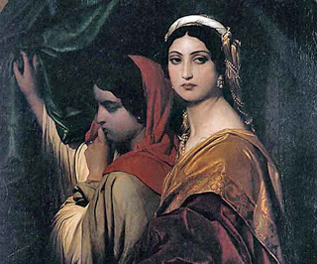](http://4.bp.blogspot.com/_czNtMymG29g/TMHEtPnVjRI/AAAAAAAACBs/rOTO0Hbvjao/s1600/delaroche.jpg)**

**Η πολιτιστική πολυμορφία είναι επιθυμητή, υπό την προϋπόθεση ότι δεν οδηγεί σε εντάσεις και διάσπαση της κοινωνικής συνοχής. Αντίθετα, ο κίνδυνος του μαζικού πολιτισμού και της διαμόρφωσης ομοιόμορφων τρόπων συμπεριφοράς των διαφόρων κοινωνικών ομάδων, που επιβάλλουν σταδιακά τα Μέσα Μαζικής Επικοινωνίας, είναι ήδη ορατός, καθώς υπάρχει η τάση παραμερισμού ή ακόμα και εξαφάνισης των πολιτιστικών ιδιαιτεροτήτων.    
         Κύρια επιδίωξη της κοινής Ευρωπαϊκής εκπαιδευτικής πολιτικής πρέπει να είναι η καλλιέργεια του δημοκρατικού πολίτη, η οποία θα στηρίζεται σε γνώσεις, αξίες και συνειδητούς τρόπους συμπεριφοράς απέναντι στην πολιτεία και στα μεμονωμένα άτομα.   
          Για το σκοπό αυτό μια από τις βασικές προϋποθέσεις είναι και η δημιουργία του κατάλληλου κλίματος στο σχολείο, στο οποίο πρέπει να εφαρμόζονται και να γίνονται σεβαστά τα ανθρώπινα δικαιώματα. Η εκπαίδευση σχετικά με τα καθήκοντα και τα δικαιώματα του πολίτη, τόσο για τους μαθητές όσο και για τους ενήλικες, αποτελεί τη βάση πάνω στην οποία θα οικοδομηθεί η ταυτότητα του Ευρωπαίου πολίτη.  
  
Από τον ημερήσιο τύπο, διασκευή**

**Αναρτήθηκε από**[**Σοφία Κανιάκα**](http://www.blogger.com/profile/00849055846971319922)**στις**[**8:10 μ.μ.**](http://sofiaepimorfosi2.blogspot.gr/2010/10/blog-post_22.html)[**Δεν υπάρχουν σχόλια:**](http://www.blogger.com/comment.g?blogID=4161714839273388708&postID=7125407171988211309&isPopup=true)

**Ετικέτες**[**Ευρωπαϊκή Ένωση**](http://sofiaepimorfosi2.blogspot.gr/search/label/%CE%95%CF%85%CF%81%CF%89%CF%80%CE%B1%CF%8A%CE%BA%CE%AE%20%CE%88%CE%BD%CF%89%CF%83%CE%B7)

**Πέμπτη, 9 Σεπτεμβρίου 2010**

**[Η ανησυχία των άλλων…](http://sofiaepimorfosi2.blogspot.gr/2010/09/blog-post_09.html)**

**Ό,τι δεν λέγεται στην Ευρώπη, από τις συνόδους κορυφής των 27 μέχρι την πολιτική αντιπαράθεση σε κάθε μια χώρα μέλος της Ε.Ε των 27 και της Ευρωζώνης των 16, λέγεται ανοικτά από τους εταίρους της Γηραιάς Ηπείρου στις πολιτικές και οικονομικές ισορροπίες της Παγκόσμιας Σκηνής. ΗΠΑ, Κίνα και Ρωσία φοβούνται ακραία σενάρια και επιλογές των εταίρων της Ευρωζώνης που θα υποθήκευαν τον συντονισμό των προσπαθειών για παγκόσμιa ανάκαμψη αλλά θα εξήγαγαν προς όλες τις κατευθύνσεις κοινωνική ανάφλεξη και πολιτικές ανατροπές.  
        Με άλλα λόγια η Γηραιά Ήπειρος προσλαμβάνεται από τα άλλα κέντρα ισχύος του Πλανήτη ως η πυριτιδαποθήκη των παγκόσμιων ισορροπιών και συσχετισμών, ως ο απρόβλεπτος παράγων. Ο Ομπάμα παρενέβη στην πιο κρίσιμη στιγμή της ενδοευρωπαικής διαπραγμάτευσης όταν την Κυριακή 9.5 ο Σαρκοζί και η Μέρκελ αδυνατούσαν να συμφωνήσουν για το πλαίσιο λειτουργίας του Ταμείου Διάσωσης που θα διασφάλιζε τον δανεισμό των χωρών που θα έχουν χάσει την πρόσβαση στις Αγορές.**

**[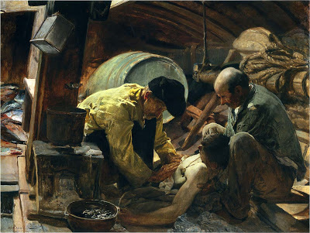](http://2.bp.blogspot.com/_czNtMymG29g/TIjtmsxpQKI/AAAAAAAAByM/4TuzHvsdHV0/s1600/display00_image.php.jpg)**

**Την περασμένη εβδομάδα ο υφυπουργός Οικονομικών της Κίνας εξέφρασε την ανησυχία του για ενδεχόμενο εγκλωβισμό της Ευρωζώνης σε χρόνια ύφεση ως παρενέργεια της σκληρής δημοσιονομικής πειθαρχίας που επέβαλλε το Βερολίνο στους εταίρους του. Τον κύκλο έκλεισε την Παρασκευή ο Πρόεδρος της Ρωσίας Μεντβέντιεφ που κάλεσε τους Ευρωπαίους να βρουν την ισορροπία ανάμεσα στην αλληλεγγύη και την σταθερότητα, ώστε να υπάρξει μια πραγματιστική αντιμετώπιση της Κρίσης.  
       Με άλλα λόγια ΗΠΑ, Ρωσία και Κίνα είναι φανερό ότι ανησυχούν για ανεξέλεγκτη επιδείνωση της ενδοευρωπαικής σύγκρουσης με απρόβλεπτες διεθνείς παρενέργειες. Ότι η ενδοευρωπαική αντιπαράθεση έχει ξεπεράσει το σύνηθες πλαίσιο αποκλίσεων και προφανώς φοβούνται ότι δεν θα λειτουργήσουν οι αυτοματισμοί διαμόρφωσης συμβιβασμού. Μια ανησυχία που είναι πιο κοντά στην πραγματικότητα από τις γενικολογίες των συμπερασμάτων της Συνόδου Κορυφής και την προβολή μιας σκληρής ρητορικής του Διεθνούς Χρηματοπιστωτικού Συστήματος ως μόνου κοινού παρονομαστή.  
  
 Γιώργος Καπόπουλος, δημοσιογράφος  
  
www.protagon.gr (22-06-2010)  
  
Ενάμισης  χρόνος κρίσης και καμιά προοπτική αναγέννησης για τη Δυτική Ευρώπη.**

**Το Βέλγιο και η Ολλανδία μπορεί να είναι     γειτονικές αλλά πολύ διαφορετικές χώρες τόσο ως προς την ταυτότητα των κοινωνικών και πολιτικών προβλημάτων όσο και ως προς τις επιπτώσεις της Κρίσης. Το μήνυμα όμως των εκλογικών αναμετρήσεων της 6ης και της 13ης Ιουνίου είναι κοινό: σε περίοδο Κρίσης όταν δεν υπάρχει αξιόπιστη εναλλακτική πρόταση διαχείρισης από τα κόμματα  εξουσίας, πριμοδοτείται ο φόβος και η περιχαράκωση δηλαδή οι πολιτικοί σχηματισμοί που ανήκουν στον χώρο της Ευρύτερης Ακροδεξιάς.**

**Σε πιο ανησυχητικές διαστάσεις το ίδιο φαινόμενο καταγράφηκε στην Ιταλία στις πρόσφατες τοπικές εκλογές με την άνοδο της Λέγκας του Βορρά με την Κρίση απλά να επιταχύνει μια δυναμική που προϋπήρχε. Ο φόβος και η περιχαράκωση έχουν ως κοινό παρονομαστή την απόσχιση: απόσχιση από το ενιαίο κράτος όπως στο Βέλγιο και στην Ιταλία, απόσχιση από την κοινωνική ισότητα και αλληλεγγύη όπως στην Γαλλία, απόσχιση από κάθε μορφής εθνική και ευρωπαική αλληλεγγύη.**

**[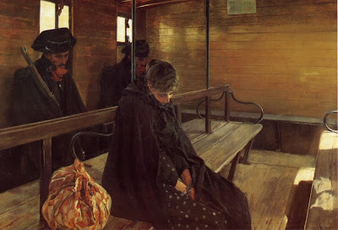](http://2.bp.blogspot.com/_czNtMymG29g/TIjunpgFejI/AAAAAAAAByU/P9L6BJve0uA/s1600/display1_image.php+%281%29.jpg)**

**Η προοπτική είναι κάτι παραπάνω από ανησυχητική είναι σχεδόν ζοφερή: δεξιά-Κεντροδεξιά και Σοσιαλδημοκρατία-Κεντροαριστερά περιορίζονται στην είσπραξη της φθοράς της αντίπαλης παράταξης και προσδοκούν την αυτόματη επάνοδο στην εξουσία, χωρίς να καταθέτουν εναλλακτικές προτάσεις. Χαρακτηριστικό παράδειγμα η Ισπανία, όπου ο ηγέτης του Λαϊκού Κόμματος Ραχόι περιμένει την πρόωρη φθορά και πτώση του Θαπατέρο, η Γαλλία όπου το Σοσιαλιστικό Κόμμα περιμένει το πρόωρο και άδοξο τέλος του Σαρκοζί στην Προεδρική Εκλογή του 2012, αλλά και η Γερμανία, όπου χωρίς εθνικό και ευρωπαϊκό αντίλογο άξιο λόγου Σοσιαλδημοκράτες και Πράσινοι περιμένουν το πρόωρο και άδοξο τέλος της δεύτερης θητείας της Μέρκελ αλλά και της προβληματικής συμμαχίας Χριστιανοδημοκρατών-Φιλελευθέρων.  
      Ενάμισης χρόνος Κρίσης με τα κόμματα εξουσίας να αδυνατούν να δώσουν έστω και μια μακρινή προοπτική επαναδιατύπωσης και πολύ περισσότερο αναγέννησης και προσαρμογής στις νέες συνθήκες του ευρωπαικού κοινωνικού μοντέλου που διασφάλισε για έξη και πλέον δεκαετίες μιάς μακράς διάρκειας κοινωνική ειρήνη και πολιτική σταθερότητα στην Δυτική Ευρώπη. Όσοι προσεγγίζουν την ακραία ρητορική των Φλαμανδών Εθνικιστών ως μια γραφικότητα ή ιδιαιτερότητα που αφορά το Βέλγιο, σύντομα θα προσγειωθούν απότομα στην πραγματικότητα.  
  
 Γιώργος Καπόπουλος, δημοσιογράφος  
  
www.protagon.gr (15-06-1010)**

**Η Ευρωζώνη στην κόψη του ξυραφιού**

**Κατεδάφιση του Ευρωπαικού Κοινωνικού Μοντέλου Συνοχής στον Νότο και δραστική συρρίκνωση του στο Βορρά και από την άλλη μεριά εκχώρηση της εθνικής κυριαρχίας στον Τομέα της Οικονομικής Πολιτικής : Κάπως έτσι μπορούμε να μεταφράσουμε σε απλά λόγια τις θέσεις της Γερμανίας και της Γαλλίας για την θωράκιση της Ευρωζώνης από τις παρενέργειες της Κρίσης, τα Εννέα Σημεία που κατέθεσε το Βερολίνο πριν από λίγες βδομάδες και την  θέση του Παρισιού ότι το αναγκαίο αντίτιμο δεν είναι άλλο από την Οικονομική Διακυβέρνηση.  
        Το χαρακτηριστικό και των δύο παραπάνω θέσεων είναι ότι έχουν κατατεθεί χωρίς να υπάρχουν οι προϋποθέσεις για την διαμόρφωση ενός συμβιβασμού καθώς το κόστος τους προβάλλει ως απαγορευτικό για όλους τους εμπλεκόμενους: -Όλοι συμφωνούν ότι η δραστική δημοσιονομική εξυγίανση στο Νότο της Ευρωζώνης οδηγεί στον εγκλωβισμό σε χρόνια ύφεση σε κοινωνική ανάφλεξη και πολιτική αστάθεια σε ένα δηλαδή συνολικό κόστος που θα υποθηκεύσει την αξιοπιστία του Ευρώ πολύ περισσότερο από τα σημερινά ποσοστά ελλειμμάτων και χρέους.  
        Χειρότερη στιγμή για να τεθεί στην Γερμανία η ανάγκη αποδοχής μιάς Οικονομικής Διακυβέρνησης – με την μορφή μόνιμης γραμματείας του Συμβουλίου Κορυφής της Ευρωζώνης- δεν θα μπορούσε να υπάρξει: Το Βερολίνο ταλαντεύεται ανάμεσα  σε μια εξαγωγική στρατηγική όπου θα στοχεύει την αναδυόμενη εσωτερική αγορά της Κίνας και της Ινδίας  μαζί με μια διμερή  συνολική Στρατηγική Συνεργασία με την Ρωσία και από την άλλη σε μια πλήρη εμπλοκή στην περιφρούρηση της Ευρωζώνης των 16 στην σημερινή της μορφή.**

**[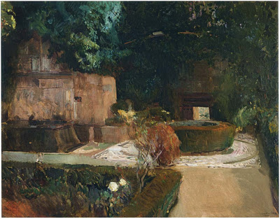](http://3.bp.blogspot.com/_czNtMymG29g/TIjyOoXiOOI/AAAAAAAAByk/yU8rTl_oaKY/s1600/display_image.php+%2812%29.jpg)**

**Τα παραπάνω είναι βαρύνουσας σημασίας διλήμματα και ερωτηματικά που δεν απαντήθηκαν χθες στο  Eurogroup  αλλά και στην συνάντηση κορυφής Μέρκελ-Σαρκοζί στην γερμανική πρωτεύουσα, δεν θα απαντηθούν σήμερα στο Ecofin  και δεν θα απαντηθούν στην Σύνοδο Κορυφής του Ιουνίου.  
       Τα χρονικά περιθώρια στενεύουν ασφυκτικά και ανεβάζουν κάθε μέρα το κόστος του ευρωπαικού βραχυκυκλώματος με τους δείκτες να δείχνουν κόκκινο για την Πορτογαλία και την Ισπανία που σε λίγο δεν θα μπορούν να δανείζονται από τις Αγορές όσα μέτρα και αν πάρουν καθώς έχουν στοχοποιηθεί όπως η Ελλάδα πριν από λόγους μήνες για ν δοκιμασθεί δηλαδή η βούληση και η δυνατότητα των 16 να υπερασπίσουν την Ευρωζώνη.  
      Αυτή είναι η οριακή, ρευστή και αβέβαιη ευρωπαική συγκυρία που μας αφορά άμεσα: το ευρωπαϊκό τοπίο και συσχετισμοί στο οποίο εγγράφεται η Ελληνική Κρίση δεν είναι δεδομένο και επιφυλάσσει εκπλήξεις είτε προς το καλύτερο, είτε προς το χειρότερο.  
  
Γιώργος Καπόπουλος, δημοσιογράφος   
  
www.protagon.gr (08-06-2010)**

**Βέλγιο: Ο "ιδανικός αυτόχειρας"**

**[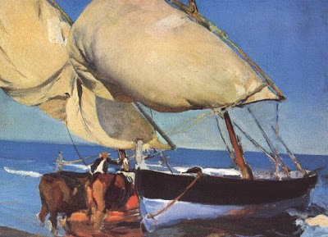](http://2.bp.blogspot.com/_czNtMymG29g/TIp9Itdn_AI/AAAAAAAABzE/Sg5sbDOU0FE/s1600/bp_sorolla6.jpg)**

**Μια νέα κρίση, που επηρεάζει υποδόρεια το σύνολο της Ευρωπαϊκής ΄Ενωσης, ξεκίνησε την Κυριακή από τη χώρα που βρίσκεται στην καρδιά της ηπείρου – το Βέλγιο. Οι δυνάμεις που θέλουν τη διάσπαση της χώρας κέρδισαν με άνεση το εκλογικό στοίχημα και τώρα ξεκινά η μεγάλη περιπέτεια: του σχηματισμού κυβέρνησης και της συνταγματικής μεταρρύθμισης, στην κατεύθυνση ουσιαστικής αποδόμησης του ομοσπονδιακού σχήματος. Και όλα τούτα συμβαίνουν, την ώρα που το Βέλγιο αναλαμβάνει την Προεδρία της ΕΕ (από 1ης Ιουλίου) κι ενώ οι αγορές παρακολουθούν με τεράστια ανησυχία την κινούμενη άμμο της βελγικής γής, καθώς το δημόσιο χρέος της χώρας ξεπερνά το 100%...  
        Η Νέα Φλαμανδική Συμμαχία του Μπαρτ Ντε Βεβέρ κέρδισε (με 28.3%) την πρωτιά στη Φλάνδρα (που κατοικείται από το 60% του πληθυσμού) και μαζί με τις άλλες αποσχιστικές δυνάμεις συγκεντρώνει το 45% - πρωτοφανές σκορ στην ιστορία της χώρας. Το Σοσιαλιστικό κόμμα του Έλιο Ντι Ρούπο κέρδισε με 36.5% την πρωτιά στη Βαλλωνία και τις Βρυξέλλες, εγκαθιστώντας μια διελκυστίνδα στο κεντρικό πολιτικό σύστημα, καθώς η δεξιά ηγεμονεύει στον βορρά και η κεντρο-αριστερά στον νότο.   
  
[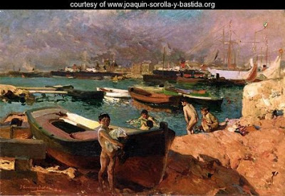](http://1.bp.blogspot.com/_czNtMymG29g/TIjyl9PXygI/AAAAAAAABy0/_2DjZwIKZCc/s1600/Valencia%27s-Port.jpg)       Οι αναλυτές σημειώνουν ότι ο σχηματισμός κυβέρησης απαιτεί πλέον τη συνεργασία τεσσάρων κομμάτων, ενώ ο κ.Βεβέρ δήλωσε ότι δεν ενδιαφέρεται για την πρωθυπουργία, παραχωρώντας τη θέση στον κύριο αντίπαλό του – τον σοσιαλιστή με το παπιγιόν, τον κ.Ντι Ρούπο. Ο γιός του Ιταλού μετανάστη, που μεγάλωσε σε συνθήκες ορφάνιας και με σκληρή βιοπάλη, θα είναι τότε ο πρώτος γαλλόφωνος πρωθυπουργός του Βελγίου έπειτα από τέσσερις δεκαετίες.  
       Τα εκλογικά αποτελέσματα του Βελγίου αναμφίβολα έχουν μια σοβαρή αντανάκλαση στην οικονομική κρίση, καθώς διευρύνουν το φάσμα των «προβληματικών εταίρων». Κυρίως όμως, η επικράτηση των αποσχιστικών δυνάμεων αποτελεί ένα σοβαρό πολιτικό μήνυμα – που υποδεικνύει καταρχάς, ότι τα ομοσπονδιακά σχήματα δεν αντέχουν τη «δημοκρατική τελειότητα» στην οποία στηρίζεται η ισορροπία τους και μετά από ένα διάστημα αρχίζουν να παραπαίουν.**

**[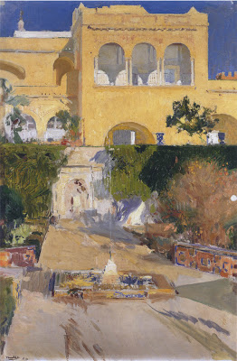](http://3.bp.blogspot.com/_czNtMymG29g/TIjyyj4q-fI/AAAAAAAABy8/T62zpwvpYWo/s1600/display_image.php+%284%29.jpg)**

**Επίσης, πως η διάλυση της Τσεχοσλαβακίας ή της Γιουγκοσλαβίας δεν υπήρξαν «ιδιαίτερες περιπτώσεις» - το Βέλγιο έδωσε την Κυριακή τα διαπιστευτήριά του, ενώ πιθανολογείται πως πλέον θα αναζωπυρωθούν και άλλα αποσχιστικά κινήματα στην Ευρώπη. Τέλος, πως η χώρα που υπήρξε συνιδρύτρια του ευρωπαϊκού εγχειρήματος και που υπήρξε το θερμοκήπιο όλων των φεντεραλιστικών προσεγγίσεων για το «μέλλον της Ευρώπης», σήμερα ράγισε στα δύο...  
      Και ο ιστορικός του μέλλοντος, όταν θα περιγράφει την εκτροπή του ευρωπαϊκού οράματος θα αναφέρεται αναμφίβολα στις εκλογές της Βρετανίας, κυρίως όμως, στις εκλογές του Βελγίου. Ήταν «ο ιδανικός αυτόχειρας».**

**Σάββατο, 10 Ιουλίου 2010**

**[Η Ευρώπη πίσω από το φράχτη...](http://sofiaepimorfosi2.blogspot.gr/2010/07/blog-post_10.html)**

**[](http://3.bp.blogspot.com/_czNtMymG29g/TDjMIsb-cGI/AAAAAAAABIE/gSnMc-ferDk/s1600/p_Inv.1224.jpg)**

**Εκτός από τις μεγάλες αλλαγές που επιφέρει η κρίση σε κάθε μία από τις δυτικές οικονομίες, η έκβαση της επιβίωσης του ευρώ θα είναι παράλληλα κι ένας καθοριστικός παράγων για το μέλλον της Ευρώπης συνολικά, σε παγκόσμιο γεω-οικονομικό επίπεδο. Τι ρόλο, δηλαδή, θα παίξει και εάν μπορέσει να πρωταγωνιστήσει στη νέα τάξη πραγμάτων που διαμορφώνεται στον κόσμο. Αυτό είναι σήμερα το ζητούμενο, με βάση τις τελευταίες εξελίξεις.**

**Η Ευρώπη δεν αποτέλεσε ποτέ ξεχωριστή γεω-πολιτική δύναμη στηριζόμενη στη στρατιωτική της ισχύ ή σε ευρύτερες σφαίρες επιρροής, όπως για παράδειγμα οι Ηνωμένες Πολιτείες. Αντιθέτως, η Ευρώπη διακρίθηκε για τη σπουδαία οικονομική της πρόοδο και την κοινωνική ισορροπία που επέτυχαν οι λαοί της κι αυτό ήταν το σημείο υπεροχής και επιρροής της στον κόσμο. Άρα, εάν η Ευρώπη αποδομηθεί και σε αυτό το οικονομικό (και κοινωνικό) επίπεδο, θα εκφυλιστεί ο ρόλος και η δύναμή της στο διεθνές παιχνίδι. Κοινώς, θα υποβαθμιστεί –κατά την ποδοσφαιρική ορολογία– μία και δύο κατηγορίες, με ό, τι δραματικό σημαίνει αυτό για την ευημερία των εθνών της.  
     Η Ευρώπη, λοιπόν, πάση θυσία θα πρέπει να διατηρηθεί ως παγκόσμια οικονομική δύναμη, ικανή να αναμετρηθεί στις απαιτήσεις της διεθνούς σκακιέρας, στις νέες προκλήσεις της παγκοσμιοποίησης. Εάν δεν ανασυγκροτηθεί και δεν μπορέσει να ενοποιηθεί (αυτό είναι και το παιχνίδι που παίζει η Αμερική εις βάρος της), τότε θα χάσει τη σημερινή γεω-οικονομική της θέση στον παγκόσμιο χάρτη, ιδίως μετά τη συνεχή και αλματώδη άνοδο της Κίνας και εν συνεχεία της Ινδίας. Το ευρώ σε κρίση και οι ευρωπαϊκές οικονομίες σε χρόνια ύφεση οδηγούν την Ευρώπη να χάσει τελεσίδικα την κούρσα στον παγκόσμιο οικονομικό ανταγωνισμό, να χάσει την όποια δύναμή της.  
  
[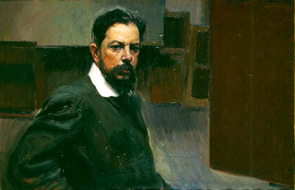](http://3.bp.blogspot.com/_czNtMymG29g/TDjMxZBf_BI/AAAAAAAABIM/7I4G1upp5C4/s1600/p_Inv.687.jpg)     Φανερό είναι, για τις εξελίξεις που δρομολογούνται, ότι οι Αμερικανοί που μιλούν πάντα με αυτούς που θεωρούν υπολογίσιμους, έχουν σταματήσει επί της ουσίας το διάλογο με την Ευρώπη και συνομιλούν ή διαπραγματεύονται με τους Κινέζους για τα κρίσιμα θέματα της διεθνούς ατζέντας. Αυτοί όλοι έχουν το συγκριτικό πλεονέκτημα να διαθέτουν ενιαία πολιτική και ενιαία διοίκηση, πράγμα που σημαίνει ότι υπάρχει στρατηγική, η οποία εκπονείται από ένα κέντρο αποφάσεων (σε αντίθεση με την Ευρώπη) και ότι οι αποφάσεις τους υλοποιούνται με μεγάλη ταχύτητα. Έτσι, όμως, η Ευρώπη διατρέχει τον κίνδυνο να παρακολουθεί τα επόμενα χρόνια τις διεθνείς οικονομικές εξελίξεις από το φράχτη…**

**[](http://2.bp.blogspot.com/_czNtMymG29g/TDjNPO8bk1I/AAAAAAAABIU/T_682kmJotQ/s1600/p_Inv.949.jpg)**

**Για να μην υπάρξουν επώδυνες και απαξιωτικές καταστάσεις, η μόνη διέξοδος είναι η ευρωπαϊκή διακυβέρνηση, η ενοποίηση δηλαδή της Ευρώπης σε επίπεδο οικονομικής πολιτικής. Χρειάζεται πρώτα και πάνω απ’ όλα μία ενιαία «οικονομική» κυβέρνηση, τουλάχιστον για τις χώρες του ευρώ, ένα γερός προϋπολογισμός και ένα ευρωπαϊκό ταμείο από πίσω.  
      Χρειάζεται μία καινούργια πολιτικο-οικονομική δομή, η προώθηση της οποίας είναι περισσότερο από ποτέ επίκαιρη. Δεν είναι θέμα προτεραιότητας ή ιδεολογίας. Είναι το κορυφαίο θέμα επιβίωσης της Ευρώπης σήμερα. Όπως επίσης χρειάζεται, παράλληλα, να διαμορφώσει η Ευρώπη τη δική της στρατηγική στον ενεργειακό τομέα (σε συνεργασία με τη Ρωσία), να υπεραμυνθεί της κοινωνικής συνοχής και να επενδύσει στην παιδεία, στο ανθρώπινο δυναμικό της επόμενης μέρας.  
  
www.kathimerini.gr (13-6-2010)**